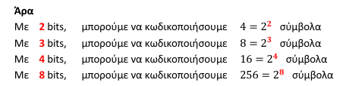

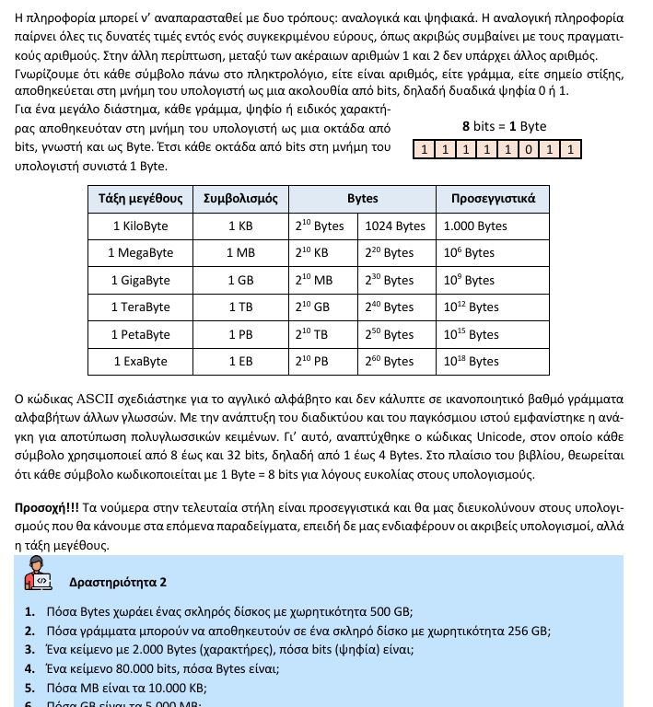

**ΑΣΚΗΣΕΙΣ**

1. Πόσα Bytes χωράει ένας σκληρός δίσκος με χωρητικότητα 500 GΒ;

500 GB= 500 000 MB = 500 000 000 KB = 500 000 000 000 bytes

2. Πόσα γράμματα μπορούν να αποθηκευτούν σε ένα σκληρό δίσκο με χωρητικότητα 256 GΒ;

3. Ένα κείμενο με 2.000 Bytes (χαρακτήρες), πόσα bits (ψηφία) είναι;

1 byte = 8 bits 🡪 2000 bytes αντιστοιχούν σε 2000 * 8 bits= 16000 bits

4. Ένα κείμενο 80.000 bits, πόσα Bytes είναι;

Αφού 8 bits είναι 1 byte, τα 80.000 bits αντιστοιχούν σε 80.000 :8 bytes = 10.000 bytes

5. Πόσα MB είναι τα 10.000 KB;

6. Πόσα GB είναι τα 5.000 ΜΒ;